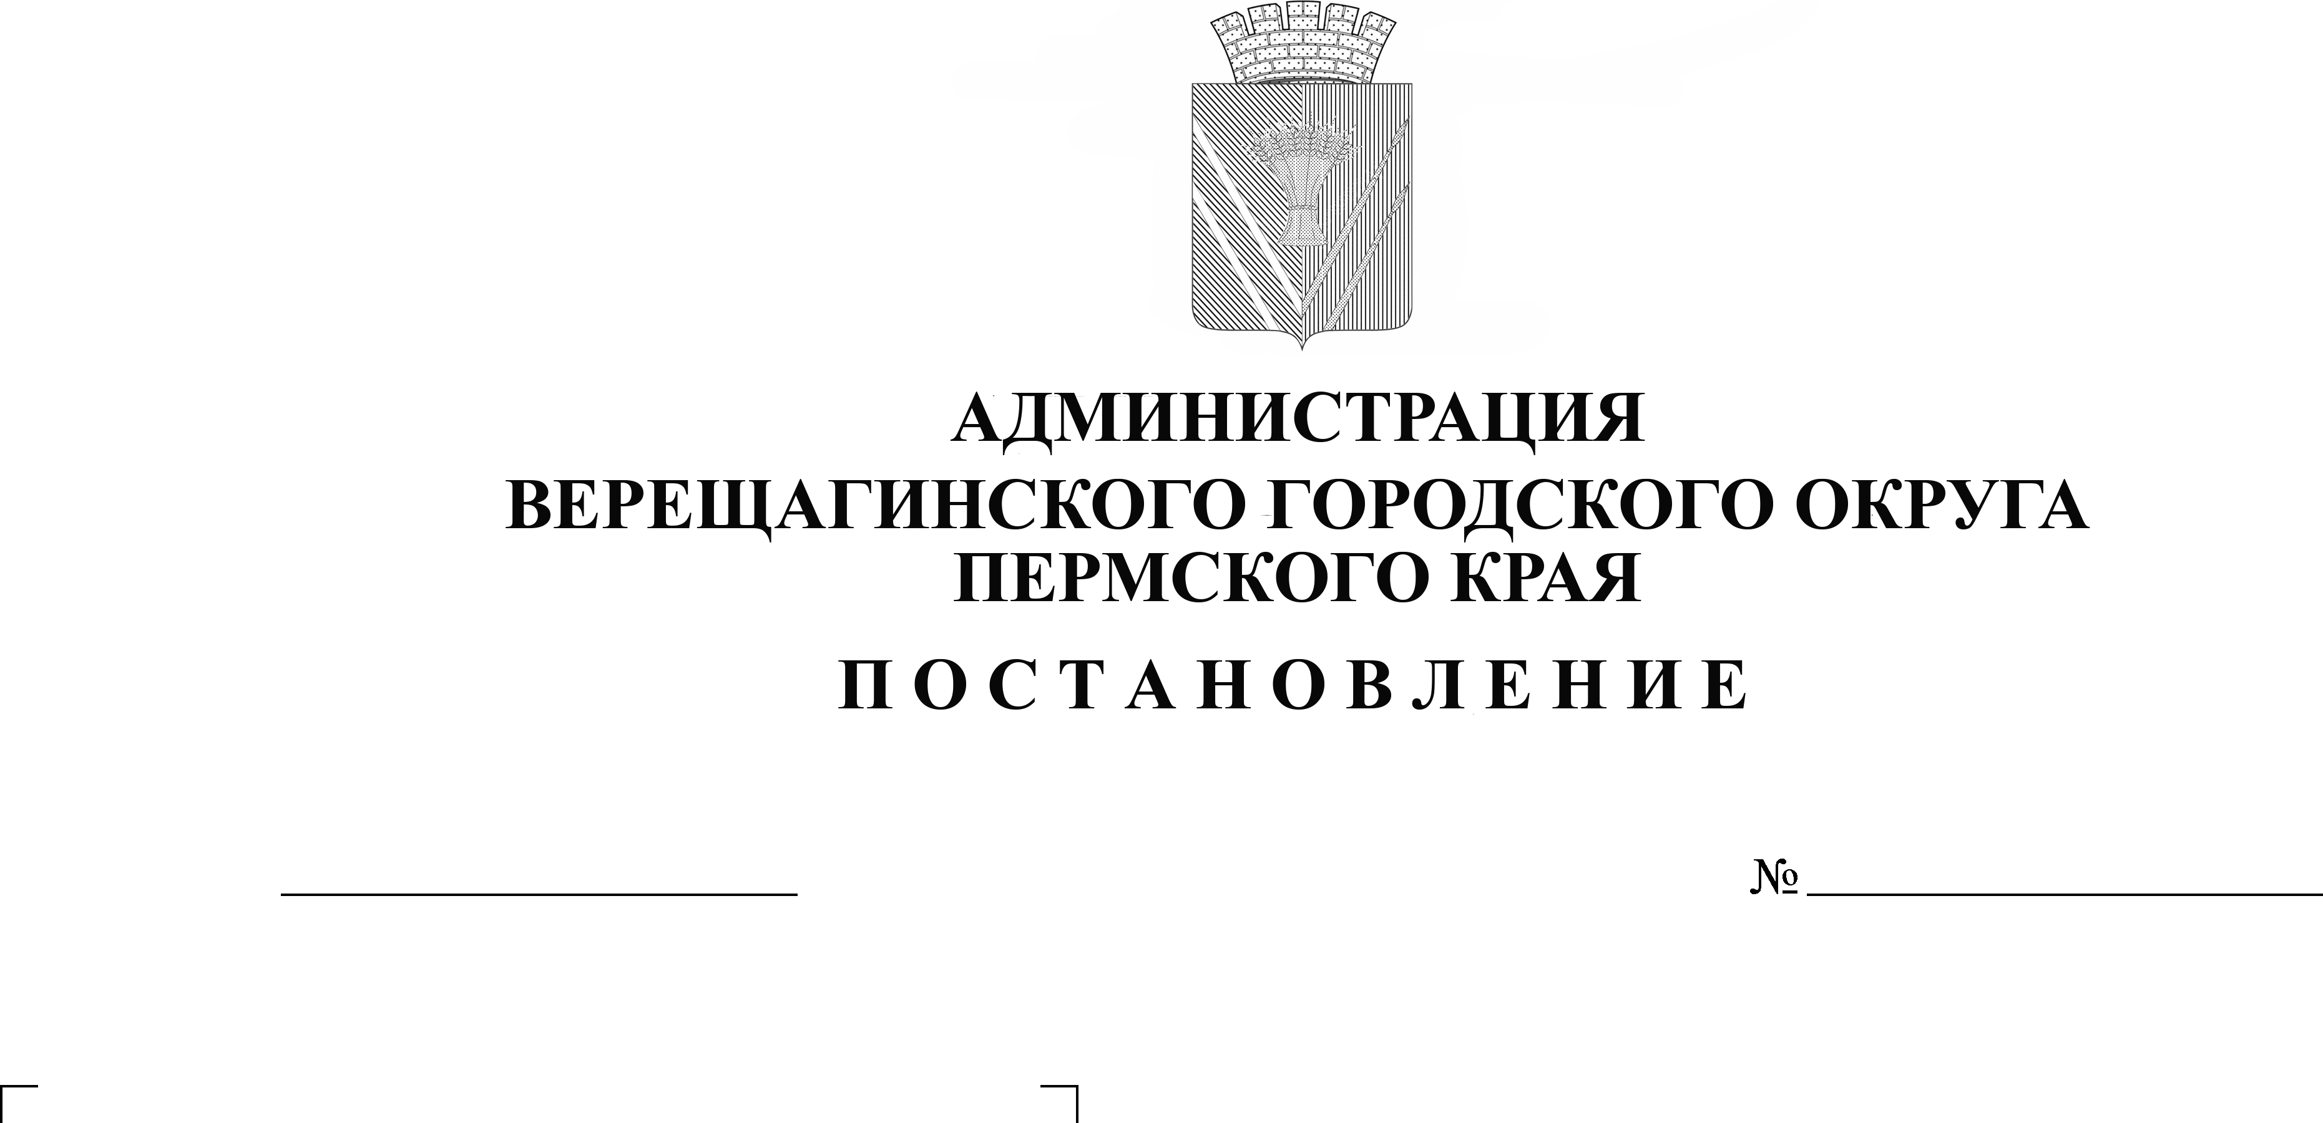
О внесении изменений в
254-01-01-2308
26.10.2022

постановление администрации
Верещагинского городского округа
от 02.03.2022 №254-01-01-374

В соответствии с Постановлением Правительства РФ от 27.10.2021 № 1844 «Об утверждении требований к разработке, содержанию, общественному обсуждению проектов форм проверочных листов, утверждению, применению, актуализации форм проверочных листов, а также случаев обязательного применения проверочных листов», руководствуясь Уставом муниципального образования Верещагинский городской округ Пермского края,
администрация Верещагинского городского округа ПОСТАНОВЛЯЕТ:
1. Внести в постановление администрации Верещагинского городского округа Пермского края от 02.03.2022 № 254-01-01-374 «Об утверждении формы проверочного листа (списков контрольных вопросов), применяемого при осуществлении муниципального жилищного контроля в муниципальном образовании Верещагинский городской округ Пермского края, следующие изменения:
1.1. форму проверочного листа (списков контрольных вопросов), применяемого при осуществлении муниципального жилищного контроля в муниципальном образовании Верещагинский городской округ Пермского края изложить в новой редакции (прилагается).
2. Разместить постановление на официальном сайте Верещагинского городского округа Пермского края.
3. Настоящее постановление вступает в силу с момента опубликования в газете «Заря».

Глава городского округа –
глава администрации Верещагинского
городского округа Пермского края С.В. Кондратьев

Приложение

к постановлению администрации Верещагинского городского округа
Пермского края
от 26.10.2022г. №254-01-01-2308

УТВЕРЖДЕНА
Постановлением администрации
Верещагинского городского округа
Пермского края
от 02.03.2022г.№ 254-01-01-374

ФОРМА
QR-код

проверочный лист
(список контрольных вопросов), применяемый при осуществлении муниципального жилищного контроля в муниципальном образовании Верещагинский городской округ Пермского края

Дата заполнения проверочного листа
Наименование контрольного органа и реквизиты нормативного правового акта об утверждении формы проверочного листа
Объект муниципального контроля, в отношении которого проводится контрольное мероприятие
Фамилия, имя отчество (при наличии) гражданина или индивидуального предпринимателя, его идентификационный номер налогоплательщика и (или) основной государственный регистрационный номер индивидуального предпринимателя, адрес регистрации гражданина или индивидуального предпринимателя, наименование юридического лица, его идентификационный номер налогоплательщика и (или) основной государственный регистрационный номер, адрес юридического лица (его филиалов, представительств, обособленных структурных подразделений), являющихся контролируемыми лицами
Категория риска объекта контроля
Реквизиты решения контрольного органа о проведении контрольного мероприятия, подписанного уполномоченным должностным лицом контрольного органа | №______ от______
Место (места) проведения контрольного мероприятия с заполнением проверочного листа
Учетный номер контрольного мероприятия | №_____ от ________
Должность, фамилия и инициалы должностного лица контрольного органа, в должностные обязанности которого в соответствии с положением о виде контроля или должностной инструкцией входит осуществление полномочий по виду контроля, в том числе проведение контрольных мероприятий, проводящего контрольное мероприятие и заполняющего проверочный лист

